**Muhammad Faisal Amir**

**1301198497**

1. Hitung berapa persen elemen matriks Tf-IDF dan PPMI yang bernilai tidak sama dengan 0.

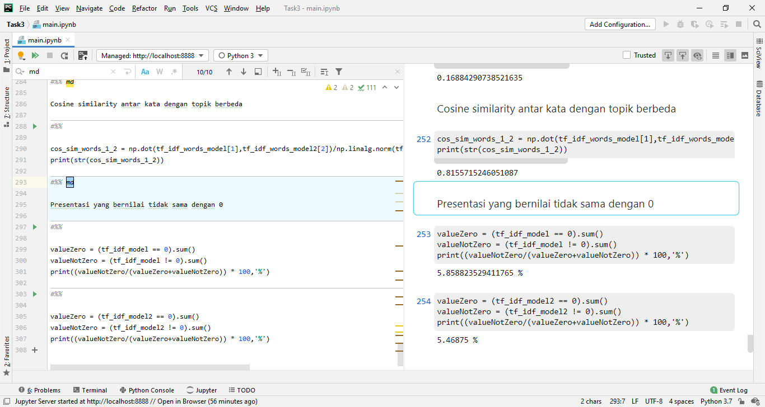

1. Berdasar matriks TF-IDF. Hitung nilai cosine similarity antar dokumen dengan topik yang sama, dan antar dokumen dengan topik yang berbeda. Beri analisis singkat terhadap nilai cosine similarity yang diperoleh, apakah sesuai dengan yang seharusnya?

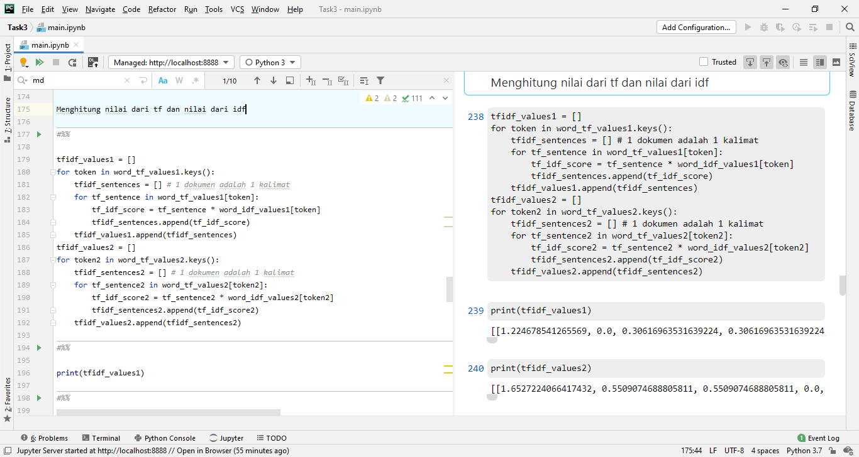

1. Berdasar matriks TF-IDF . Hitung nilai cosine similarity antar kata, dengan contoh pasangan kata yang berasal dari dokumen dengan topik yang sama dan contoh pasangan kata yang berasal dari dokumen dengan topik berbeda. Beri analisis singkat terhadap nilai cosine similarity yang diperoleh.

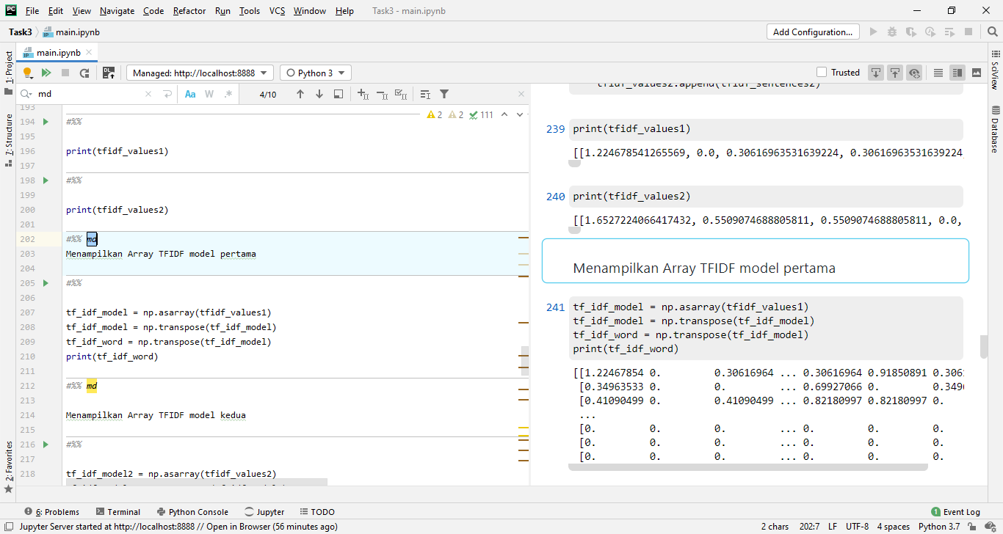

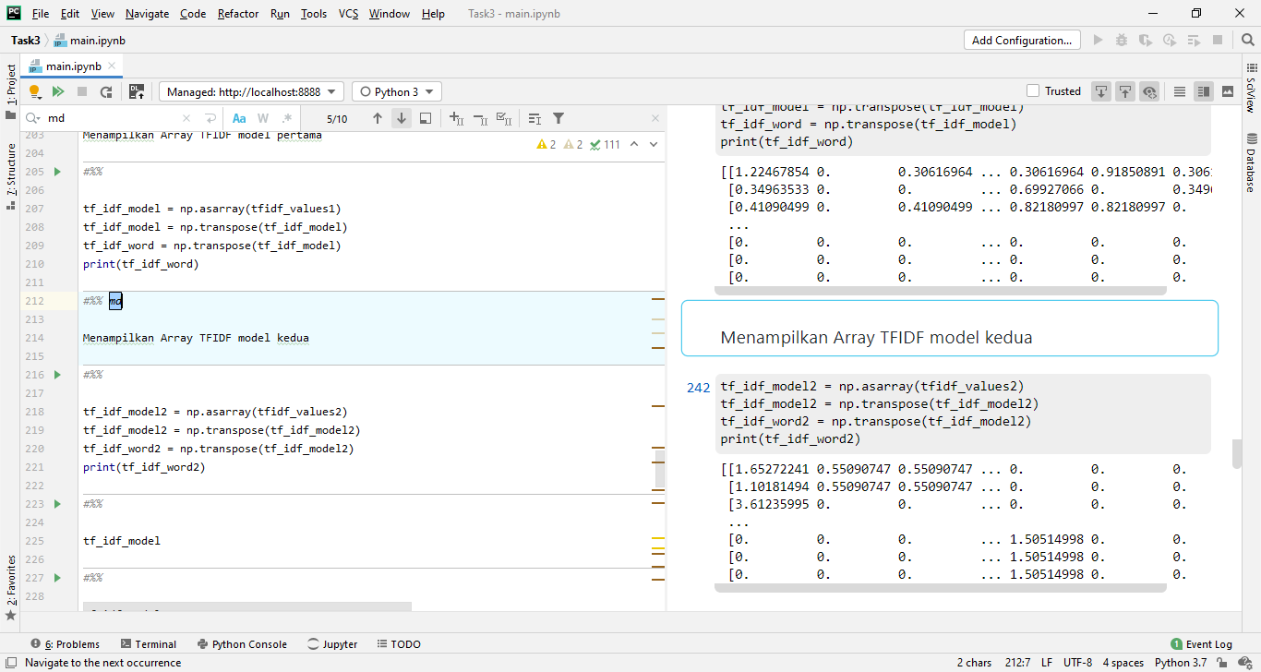

1. Berdasar matriks co-occurrence term-context. Lakukan perhitungan nilai cosine similarity antar kata seperti poin nomor 3. Bandingkan hasil yang diperoleh dengan hasil dari eksperimen nomor 3.

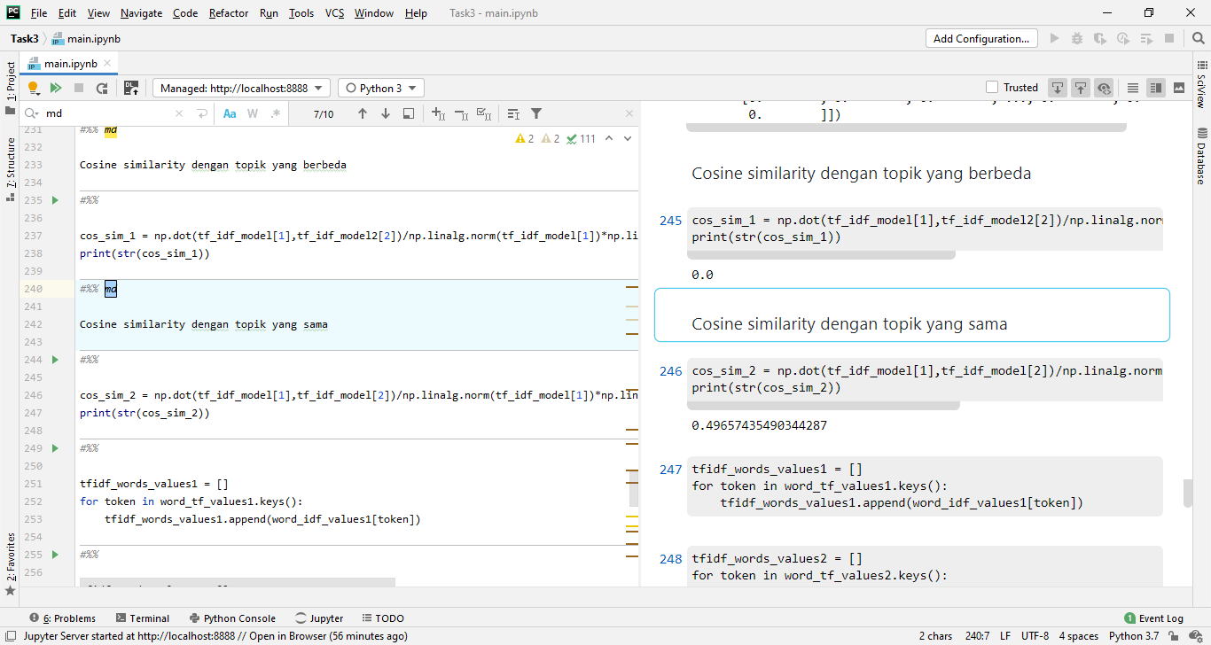

1. Berdasar matriks PPMI, periksa nilai PPMI antar kata sesuai dengan yang digunakan pada eksperimen nomor 3 dan 4. Bandingkan hasil yang diperoleh dengan hasil dari eksperimen nomor 3 dan 4.